TREBUŠNA GRIPA
Če ima vaš otrok drisko, povišano telesno temperaturo, bruha, ga boli trebuh ter se slabo počuti, lahko posumite, da gre za trebušno gripo. Zdravila za to ni, pomembno pa je, da izgubo tekočine in mineralov nadomestite, da ne pride do dehidracije.
Trebušno gripo povzročajo rotavirus, norovirus, bakterija E. Coli ali kampilobakterija.

Simptomi in znaki okužbe se pojavijo v enem do treh dneh po okužbi:
- tekoče blato,
- bruhanje,
- povišana telesna temperatura,
- krči v trebuhu,
- glavobol,
- bolečine v mišicah.
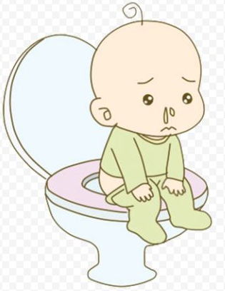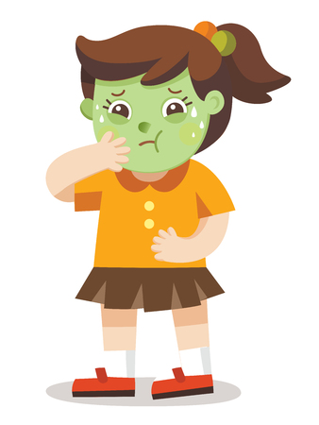

Kako zdraviti?
Žal zdravila za trebušno gripo ni, pomembno pa je, da preprečite dehidracijo, izgubljanje tekočine in mineralov. Bolniku zato večkrat na dan ponudite vodo, negazirano pijačo, čaj, sadni sok. Pomaga tudi oralna rehidracijska raztopina.

Kako preprečiti, da ne zbolijo vsi okrog vas?
- Širjenje okužbe lahko preprečite le tako, da si vsi, tudi najmlajši, temeljito umivate roke, še posebej po uporabi stranišča, menjavanju plenic, čiščenju prostorov in pred pripravo hrane.
- Bolnik ne sme v vrtec, šolo, na tečaj, službo.
- Oblačila, ki so prišla v stik z okuženimi izločki, morate nemudoma oprati pri visoki temperaturi.

Maruša Trope Naglič, OZHR

VIR: https://www.bibaleze.si/otroske_bolezni/vse-cesar-niste-vedeli-o-trebusni-gripi.html
SLIKE:
https://www.citypng.com/photo/2044/cute-child-sick-has-diarrhea-sitting-on-a-toilet
https://www.123rf.com/stock-photo/child_vomiting.html?sti=mvyurp1h9hmpl8u9n7|
https://www.dreamstime.com/glass-water-cartoon-vector-illustration-image144223612
https://www.freepik.com/premium-vector/cartoon-cup-with-black-tea_24323577.htm
https://hdclipartall.com/cartoon-hand-washing-clipart-hand-washing-clipart-215_235-080098.html

